- REQUERIMIENTOS
  - Introducción
En este documento va dirigido al equipo de Desarrollo y, en el se detalla el análisis funcional del nuevo plugin para GLPI que permite consultar y gestionar los turnos del departamento de informática.
Gran parte del documento está redactado partiendo de la norma IEEE Std 830-1998, enfocada en la especificación de requisitos de software (ERS), por lo que en algunos apartados se puede encontrar terminología específica y códigos alfanuméricos de identificación única.
A continuación se detalla el glosario de estos códigos de identificación única:
RN-001:Hace alusión a la Regla de Negocio nº1
RF-001: Hace alusión al Requisito Funcional nº1
RNF-001: Hace alusión al Requisito No Funcional nº1
CU-001: Hace alusión al Caso de Uso nº1
  - Contexto y objetivos del negocio
Actualmente, la información relativa a los técnicos está distribuida en diversas aplicaciones y departamentos, lo que obliga que consultar distintas fuentes para obtener información útil.
Se ha intentado unificar gran parte de la información en el calendario de google, mediante calendarios específicos para cada categoría. Sin embargo, estos calendarios no llegan a estar de todo actualizados dado que son independientes unos de otros y no se comunican entre sí, por lo que tampoco tienen en cuenta casuísticas como las modificaciones de vacaciones, bajas o, simplemente, los intercambios de turno entre técnicos. Lo que provoca solapamientos de turnos, duplicidad de horarios y una desorganización en el departamento. Estos solapamientos, hacen que tanto, técnicos como responsables, deban tener en cuenta todas las casuísticas individuales y deban mantener organizados los calendarios independientes, teniendo en cuenta que unos se organizan en función de otros.
Estas limitaciones obligan a los responsables de departamento a organizar el volumen total de turnos de forma manual e individual para poder consultar esta información y así, organizar y garantizar una optima gestión de incidencias por equipos.
Ante esta diversificación de la información, y la imposibilidad de gestionarla de manera global, surge la necesidad de desarrollar un plugin para GLPI que muestre toda la información necesaria y de forma unificada.
Este plugin se desarrollará exclusivamente para que el departamento de informática pueda consultar la información y modificar turnos entre técnicos del mismo departamento. Con el objetivo principal de poder gestionar de forma global la gestión de turnos garantizando así una cobertura de soporte óptima.
  - Alcance del proyecto
El nuevo plugin, al que en este documento se le llamará TurnosDT , se creará para GLPI 9.4.5 y debe permitir asignar/modificar turnos, solicitar intercambios de turno y gestionar la asignación de niveles de soporte. Mostrará si el técnico está en la oficina o en teletrabajo, de vacaciones o baja, también si está de tarde y en qué nivel de soporte se encuentra. Además, se podrá visualizar que técnicos se encuentran en cada uno de los niveles de soporte, teniendo en cuenta que hay departamentos donde los niveles son rotatorios. Se integrará visualmente con el calendario de planificación de GLPI y se podrán consultar tanto los próximos turnos del propio usuario, como los del grupo al que pertenece (departamento o soporte).
Toda esta información debe ser visible por todos los técnicos del departamento de informática que podrán solicitar intercambios de turno de tarde y únicamente podrá ser gestionada por el coordinador o el supervisor del departamento.
  - Listado de necesidades
- Poder consultar de manera global la información de los técnicos:
    - El nivel en el que se encuentra el técnico de informática
    - El grupo de departamento al que pertenece, si es de CAU, DEV o Sistemas.
    - La localización desde donde se conecta, si es oficina o teletrabajo.
    - Si está de tardes
    - Si está de vacaciones o baja
- Que el sistema muestre, agrupado por grupo de departamento,que técnicos se encuentran en el nivel I, II y III de gestión de soporte para saber a quién derivar una incidencia urgente.
- Que los usuarios puedan solicitar intercambios puntuales del turno de tarde, de nivel II y de guardia (solo para Sistemas) con otro técnico del mismo grupo de departamento. Que este cambio afecte unicamente al turno seleccionado sin afectar al resto de turnos, ni a otros compañeros, ni a otras reglas de asignación de turnosDT. El cambio debe requerir la aprobación del responsable.
- Permitir a los responsables asignar y modificar tardes, guardias y la asignación del grupo de nivel de soporte. Esta configuración será la que se automatice.
- Que el sistema actualice la información de las vacaciones (actualmente en labor) de forma automática.
- Que el sistema actualice si el técnico está en la oficina o en teletrabajo de forma automática
- Que actualice también el grupo de soporte en el que se encuentra, teniendo en cuenta los niveles rotatorios. También, debe actualizar los turnos de tarde y las guardia. Teniendo en cuenta, en todos los casos, los fines de semana y festivos para evitar planificaciones erróneas.
  - Reglas de negocio
RN-001 – Gestionar el ciclo de vida del plugin
- Descripción: administrar el ciclo de vida del plugin, instalarlo/desinstalarlo, activar/desactivar y actualizarlo queda restringida exclusivamente al usuario con rol Super-admin en GLPI
- Efecto: si el usuario no tiene el rol Super-admin en GLPI, no podrá realizar ninguna de estas acciones ya que no tendráacceso a la administración de plugins de GLPI.
RN-002 – Visualización del plugin
- Descripción: para que el usuario tenga acceso al plugin este debe pertenecer a la entidad Entidad raíz > Infraestructura y en su configuración de usuario tiene en el campo “Departamento” configurada la opción “DT”
- Efecto: si el usuario no cumple los dos requisitos no tendrá acceso al plugin y este quedará oculto para este usuario.
RN-003 – Permisos de acceso por defecto
- Descripción: El sistema otorgará el rol de Administrador en TurnosDT acutomáticamente a aquellos usuarios que posean el rol de Super-admin en GLPI.
- Efecto: a todos los usuarios que no cumplan con este requisito, el sistema le asignará automáticamente el rol Técnico en TurnosDT .
RN-004 – Configuración general del plugin
- Descripción: El acceso y edición de la configuración general del plugin queda restringida al rol de Administrador en TurnosDT
- Efecto: a todos los usuarios que no cumplan esta condición, el sistema no le debe permitir el acceso a este menú, quedando oculto para el resto de usuarios .
RN-005 – Edición de roles y permisos
- Descripción:La edición de roles y permisos dentro del plugin queda restringida al rol de Administrador en TurnosDT.
- Efecto: a todos los usuarios que no cumplan con este requisito, el sistema no le debe permitir el acceso a este menú, quedando oculto para el resto de usuarios .
RN-006 – Gestión de reglas de asignación de turnos automáticas
- Descripción:La creación, actualización, edición y eliminación de reglas de asginación de turnos queda restringida al rol de Administrador en TurnosDT.
- Efecto: a todos los usuarios que no tengan este rol, el sistema no le debe permitir el acceso a este menú, quedando oculto para el resto de usuarios .
RN-007 – Visualización global de departamentos en la vista principal de TurnosDT
- Descripción:La visualización global de todos los grupos de departamento en la vista principal del plugin TurnosDT está restringida únicamente a usuarios que posean el rol Administrador o Supervisor.
- Efecto: a todos los usuarios no cumplan con la condición, el sistema les mostrará únicamente en la vista principal la información del grupo de departamento al que pertenecen en GLPI.
RN-008 – Visualización de departamentos en el calendario de planificación de GLPI
- Descripción: El acceso a la información de otros grupos de departamento dentro del calendario de planificación de GLPI está limitado a los roles Administrador o Supervisor en TurnosDT.
- Efecto: a todos los usuarios no cumplan con la condición, el sistema les mostrará únicamente la información del grupo de departamento al que pertenecen.
RN-009 – Gestión de turnos de tarde, niveles y guardias.
- Descripción: el acceso a la sección Gestión de turnos que permite la creación, modificación y asignación de turnos de tarde, niveles (fijos/rotatorios) y guardias está restringida únicamente a usuarios con rol Administrador o Supervisor. En el caso del Supervisor, la gestión de turnos queda restringida exclusivamente a los técnicos pertenecientes a su mismo grupo de departamento en GLPI.
- Efecto: a todos los usuarios no cumplan los requisitos, el sistema no le debe permitir el acceso a la sección de gestión de turnos, quedando oculto esta sección para el resto de usuarios. Además, para el rol Supervisor, el sistema debe impedir que pueda realizar estas acciones a técnicos que tengan otro grupo de departamento asignado en GLPI.
RN-010 – Aprobación de intercambio de turnos entre compañeros del mismo departamento.
- Descripción: la aprobación de intercambio de turnos de tarde, niveles fijos/rotatorios y guardias en TurnosDT está limitada a los roles Administrador o Supervisor en el plugin y además debe tener un grupo de departamento asignado para poder aprobar únicamente los intercambios de técnicos del grupo de GLPI al que pertenece.
- Efecto: a todos los usuarios no cumplan estas condiciones, el sistema no le debe permitir el acceso a esta funcionalidad, quedando oculta para el resto de usuarios.
RN-011 - Intercambiar turnos de tarde, nivel o guardia asignados
- Descripción: para poder intercambiar turnos con otro técnico del mismo grupo de departamento, el usuario debe tener el rol Técnico o uno superior en TurnosDT y pertenecer a un grupo de departamento (DEV, CAU o Sistemas), dado que el sistema solo le debe permitir intercambiarlo únicamente con los técnicos del grupo al que pertenece.
- Efecto: a todos los usuarios que no cumplan estas condiciones, el sistema no les debe permitir la funcionalidad de intercambiar turnos en el calendario y quedará oculta para ellos.
RN-012 - Asignación automática de la localización
- Descripción: el sistema debe evaluar la red desde la cual se conecta el usuario. Si el usuario se conecta desde una red origen distinta a la red de la oficina de informática, el sistema debe asignar automáticamente la localización Teletrabajo al usuario.
- Efecto: si el usuario se conecta a la red interna de la oficina de informática, el sistema le asignará automáticamente la localización Oficina.
RN-013 - Planificación automática del periodo de Vacaciones o permisos en el calendario
- Descripción: El sistema debe añadir eventos, en el calendario de planificación de GLPI, de los periodos de vacaciones y permisos únicamente cuando estos estén aprobados en el portal personal o Labor.
- Efecto: si el sistema detecta nuevas solicitudes de vacaciones o permisos aprobadas en el Portal Personal (o Labor), debe crear el evento correspondiente en el calendario de planificación de GLPI del usuario. Si la solicitud de vacaciones o permisos no está exclusivamente en estado “aprobada”, el sistema debe omitir la creación del evento en su calendario de planificación en GLPI.
RN-015 - Asignación automática del grupo Vacaciones/permisos
- Descripción: El sistema debe comprobar de forma programada si los usuarios tienen eventos de vacaciones/permisos en el calendario de planificación de GLPI. Si los tienen, al alcanzarse la fecha de inicio de su evento, el sistema debe asignar automáticamente al usuario el grupo Vacaciones/permisos. Una vez alcanzada la fecha de fin de su evento, el sistema lo desactivará del grupo Vacaciones/permisos.
- Efecto: si el usuario no tiene eventos de vacaciones/permisos en su calendario de GLPI, el sistema no debe realizar ningún cambio.
RN-016 – Planificación automática de grupos de nivel fijos o rotatorios
- Descripción: el sistema debe comprobar la configuración de turnos que el Supervisor haya configurado en la Gestión de turnos. Cuando un usuario tenga asignado un turno de nivel con la opción de tipo rotatorio seleccionado y la frecuencia de este, el sistema le planificará automáticamente un evento en su calendario con el turno de nivel rotatorio configurado desde el viernes a las 15:00h hasta el siguiente viernes a las 15:00h y lo repetirá en el tiempo con la frecuencia de nivel rotatorio que tenga configurada.
- Efecto: si el usuario no tiene asignado ningún nivel rotatorio en la Gestión de turnos, el sistema planificará su nivel fijo configurado y lo repetirá semanalmente.
RN-017 – Asignación automática de grupos de nivel fijos o rotatorios
- Descripción:el sistema debe comprobar la planificación del calendario del usuario. Si este tiene planificado un turno de nivel rotatorio, cuando llegue la fecha de inicio del turno, el sistema debe asignar automáticamente el grupo de nivel rotatorio que tenga planificado desde el inicio del evento hasta su fin. Una vez, finalizado el horario del turno rotatorio, el sistema debe desactivarlo de este grupo de nivel rotatorio.
- Efecto: si el usuario no tiene planificado ningún nivel rotatorio y el turno planificado es fijo, el sistema debe mantener al usuario en su grupo de nivel, sin realizar ninguna acción.
RN-018 – Planificación automática de grupos de guardia
- Descripción:el sistema debe comprobar la configuración de turnos que el Administrador haya configurado en la Gestión de turnos. Cuando un usuario tenga asignado un turno de Guardia y la frecuencia configurada, el sistema le planificará automáticamente un evento en su calendario con el turno de guardia configurado en el horario que se haya configurado para esta planificación y lo repetirá en el tiempo con la frecuencia que tenga configurada.
- Efecto: si el usuario no tiene asignado ningún turno de guardia en la Gestión de turnos, el sistema no realizará ninguna modificación.
RN-019 – Asignación automática de grupos de guardia
- Descripción:el sistema debe comprobar la planificación del calendario del usuario. Si este tiene planificado un turno de guardia, cuando llegue la fecha de inicio del turno, el sistema debe asignar automáticamente el grupo guardia al usuario. Una vez, finalizado el horario del turno, el sistema debe desactivarlo del grupo guardia.
- Efecto: si el usuario no tiene planificado en el calendario ningún turno de guarda, el sistema no debe realizar ninguna acción.
  - Restricciones y supuestos
Es un complemento desarrollado exclusivamente para GLPI por lo que debe ser compatible con la versión 12 de GLPI. No debe generar conflicto con lo que ya hay desarrollado y configurado en la aplicación, ni con ninguno de los complementos instalados. Además de esto, ninguna de las automatizaciones que realice el TurnosDT debe interferir con el funcionamiento del AsistenteDT, se deben tener en cuenta todas las afectadas.
Este plugin debe estar dentro del Esquema Nacional de Seguridad (ENS) por lo que debe desarrollarse para que cumpla el marco de seguridad que determina dicho esquema asumiendo que el GLPI en el que se va a implantar ya cumple con este esquema. Además, el almacenamiento de datos de los usuarios del TurnosDT debe cumplir con el RGPD, no pudiendo almacenar datos de más de 5 años y tampoco almacenar en la base de datos la información sensible de los usuarios (por ejemplo, los motivos del permiso laboral o la ubicación exacta de su lugar de teletrabajo). Si fuera necesario almacenar alguno de estos datos, antes del uso de este plugin debe requerirse obligatoriamente el consentimiento del usuario y, en ningún caso, el sistema lo mostrará su información a ningún otro usuario del plugin.
La interfaz del plugin debe ser adaptable al idioma configurado en la interfaz de GLPI.
En esta fase temprana, el desarrollo no tiene todavía prevista la fecha para la fase de pruebas.
- MODELO DE REQUISITOS
  - Modelado de actores y roles
    - Actores principales
      - Administrador: Es el administrador del sistema.
Objetivo: instalar/habilitar/actualizar el plugin, habilitar/deshabilitar funcionalidades a los roles, otorgar permisos a los usuarios,modificar reglas de asignación de turnos automáticas del plugin, aprobar intercambios, crear/eliminar y asignar/modificar turnos de tarde, niveles y guardias.
      - Supervisor: Es el supervisor del departamento .
Objetivo: aprobar intercambios, crear/eliminar y asignar/modificar turnos de tarde, niveles y guardias únicamente del grupo de departamento al que pertenece.
      - Usuario: Son los técnicos del departamento de informática.
Objetivo: Visualización de la información del plugin y solicitar intercambios.
    - Actores secundarios
      - Un WS que traiga la información de vacaciones o permisos del usuario del portal personal o labor.
      - Un WS que traiga la información de la red de origen desde la que se conecta el usuario.
      - Un crontask para la creación de eventos en el calendario de tipo vacaciones según la configuración en la gestión de turnos.
      - Un crontask para la creación de eventos en el calendario de tipo tardes según la configuración en la gestión de turnos.
      - Un crontask para la creación de eventos en el calendario de tipo guardias según la configuración en la gestión de turnos.
      - Un crontask para la creación de eventos en el calendario de tipo niveles fijos según la configuración en la gestión de turnos.
      - Un crontask para la creación de eventos en el calendario de tipo niveles rotatorios según la configuración en la gestión de turnos.
      - Un crontask para revisar el calendario y activar/desactivar usuarios de un grupo cuando llegue el evento del turno en el calendario (vacaciones, niveles rotatorios, guardias)
      - Un hook para que al eliminar turnos se eliminen eventos del calendario del usuario que lo tenía asignado.
      - Un hook para que al modificar al técnico asignado de un turno se eliminen los eventos del anterior técnico y se creen los del nuevo técnico asignado.
      - Un hook para cuando se aprueban solicitudes de intercambio que modifique el evento del turno que se intercambia, elimine el evento del técnico anterior y lo cree en el calendario del técnico sustituto.
  - Matriz de roles y permisos
Funcionalidad | Super-admin | Supervisor | Peticionario
Ver/editar la configuración general | V | X | X
Gestión de roles y permisos | V | X | X
Gestionar reglas de asignación de turnos | V | X | X
Gestionar usuarios | V | X | X
Gestionar turnos del departamento al que pertenece | V | V | X
Visualizar información de otros grupos de departamento | V | V | X
Visualizar resumen actual de otros grupos de departamento | V | V | V
Visualizar información del departamento al que pertenece | V | V | V
Visualizar información y registros propios | V | V | V
Solicitar intercambio de turno | V | V | V
Aprobar intercambios de turno | V | V | X

  - Requisitos funcionales
RF-001 – Gestión de la configuración general del plugin
- Descripción: El sistema debe permitir a los usuarios con rol Administrador acceder al menú de configuración del plugin para consultar y editar los parámetros generales de la aplicación.
- Criterios de restricción: El sistema debe restringir el acceso a este menú y la modificación de la configuración únicamente a los usuarios con el rol Administrador, ocultando dicha opción y denegando el acceso a cualquier otro rol.
RF-002 – Gestionar roles y permisos de acceso
- Descripción: El sistema debe permitir a los usuarios con rol Administrador acceder a la sección de configuración del plugin para crear, modificar y eliminar los roles de usuario y sus permisos de acceso asociados.
- Criterios de restricción: El sistema debe restringir la visualización de las opciones de administración de roles y denegar cualquier acción de modificación de permisos a todos los usuarios que no posean el rol Administrador.
RF-003 – Gestión de las reglas de asignación automáticas de turnos
- Descripción: El sistema debe permitir a los usuarios con rol Administrador acceder a la sección de configuración del plugin para crear, modificar y eliminar las reglas de asignación automática de turnos.
- Criterios de restricción: El sistema debe restringir el acceso a la sección de configuración Reglas de asignación e impedir la consulta y la modificación a cualquier usuario que no posea el rol Administrador.
RF-004 – Gestión de turnos del grupo de departamento
- Descripción: El sistema debe permitir el acceso a la sección Gestión de turnos a los usuarios con rol Supervisor y debe permitir crear, eliminar y modificar turnos asociados exclusivamente al grupo de departamento de informática al que pertenecen.
- Criterios de restricción: El sistema debe restringir la creación, eliminación y modificación de turnos a usuarios que no posean el rol Supervisor o superior.Y, además debe impedir que un Supervisor cree o elimine turnos en grupos de departamento a los que no esté asignado.
RF-005 – Consulta la planificación del calendario
- Descripción:El sistema debe permitir a los usuarios autenticados consultar la planificación del calendario.
- Criterios de restricción:
  - Rol Técnico: El sistema debe restringir la consulta de la planificación del calendario únicamente al grupo de departamento al que el usuario pertenece actualmente.
  - Rol Supervisor (o superior): El sistema debe permitir la consulta todos los grupos de departamento de informática en modo lectura, restringiendo la acción solicitar intercambio únicamente a su grupo asignado.
RF-006 – Consulta del resumen global del departamento de informática
- Descripción:El sistema debe permitir a los usuarios autenticados consultar, en la vista principal de TurnosDT, el resumen global de soporte del departamento de informática (los técnicos que están de vacaciones o permiso, los técnicos que hay en nivel II, etc).
- Criterios de restricción: El sistema debe impedir que usuarios con rol inferior a Supervisor pueda visualizar más información de otros grupos de departamento que la que aparece en el resumen global.
RF-007 – Consulta de información y registros propios
- Descripción: El sistema debe permitir a cualquier usuario autenticado visualizar su información personal en la vista principal de TurnosDT (su nivel fijo, si tiene un nivel rotatorio próximo, su tarde asignada, si tiene próximas vacaciones o si tiene una guardia programada y el listado de solicitudes de intercambio pendientes) y todos sus eventos asociados en el calendario de GLPI.
- Criterios de restricción: el sistema debe limitar la vista principal estrictamente a los datos del usuario que inicia sesión, impidiendo la visualización de información perteneciente a otros usuarios, con excepción de la visualización del resumen global (RF-006).
RF-008 – Solicitar intercambios con otro técnico para un turno planificado
- Descripción: el sistema debe permitir a todos los usuarios autenticados enviar solicitudes de intercambio de turno con otro compañero del mismo departamento al que pertenece.
- Criterios de restricción: el sistema debe limitar la posibilidad de intercambiar turnos únicamente a los técnicos que pertenecen al mismo grupo de departamento, impidiendo así que se intercambien turnos entre departamentos.
RF-009 – Aprobar intercambios de turno
- Descripción: el sistema debe permitir a los usuarios con rol Supervisor (o superior) consultar, aceptar o rechazar las solicitudes de intercambio de turno entre los técnicos de su departamento. Cuando el usuario apruebe la solicitud, el sistema debe actualizar el usuario que tiene ese turno asignado, únicamente en la planificación del calendario. Para el resto de acciones el sistema no actualizará la planificación del turno.
- Criterios de restricción: si el usuario cumple la condición, el sistema debe restringir la consulta, modificación o rechazo únicamente al grupo de departamento al que pertenece. Al resto usuarios con rol inferior al de Supervisor, el sistema debe impedir el acceso a esta sección.
RF-010 –
  - Requisitos no funcionales Falta actualizar a la norma
RNF-001 – El plugin debe ser compatible con la versión GLPI 9.4.5 que hay actualmente en producción (actualmente GLPI 12 en preproducción)
RNF-002 – El sistema debe validar el rol Super-admin de GLPI para asignarle a este rol el de Administrador en TurnosDT.
RNF-003 – El sistema debe validar la entidad a la que pertenece el usuario
RNF-004 – El sistema debe validar el rol de usuario en TurnosDT y el grupo de departamento al que pertenece en GLPI para permitir consultar la información de todos los grupos de departamento de informática o únicamente el suyo.
RNF-005 – El sistema debe validar el rol de Administrador para mostrar el acceso al menú de configuración.
RNF-006 – El sistema debe poder comunicarse con Mikrotik para detectar desde donde se conecta el dispositivo del usuario y asignarle la localización correspondiente.
RNF-007 – El sistema debe poder comunicarse con Labor para poder añadir/actualizar los periodos de vacaciones/permisos en el calendario de GLPI.
RNF-008 – El sistema debe validar el rol de usuario en TurnosDT y el grupo de departamento al que pertenece en GLPI para poder aceptar solicitudes de intercambios de turno.
RNF-009 – El sistema debe heredar el tema configurado en la interfaz de GLPI del usuario.
RNF-010 – El sistema debe poder añadir, modificar y eliminar eventos en el calendario de planificación de GLPI
RNF-011 – El sistema debe poder añadir calendarios al calendario de planificación de GLPI
RNF-012 – El sistema debe poder añadir o eliminar al usuario de un grupo,
RNF-013 – El sistema debe poder activar o desactivar temporalmente al usuario de un grupo
- MODELO DE CASOS DE USO DEL SOFTWARE
  - Índice de casos de uso
    - Configuración y administración general (Administrador)
CU-001 – Configurar los parámetros generales del plugin (RF-001)
CU-002 – Crear roles (RF-002)
CU-003 – Modificar roles y permisos de estos (RF-002)
CU-004 – Eliminar roles (RF-002)
CU-005 – Modificar rol asignado a un usuario (RF-002)
CU-006 – Modificar reglas de asignación de turnos automáticas (RF-003)
    - Gestión y planificación de turnos (Supervisor o superior)
CU-007 – Crear/asignar turnos (RF-004)
CU-008 – Modificar/reasignar turnos (RF-004)
CU-009 – Eliminar turnos (RF-004)
CU-010 – Aprobar o rechazar solicitudes de intercambios de técnico en turnos planificados(RF-009)
CU-011 – Consultar la planificación otros grupos del departamento de informática en el calendario (RF-005)
    - Operaciones propias del usuario (Técnico o superior)
CU-012 – Consultar información personal (RF-007)
CU-013 – Consultar la planificación propia en el calendario (RF-005)
CU-014 – Consultar la planificación del departamento al que pertenece (RF-005)
CU-015 – Consultar el resumen actual del departamento de informática (RF-006)
CU-016 – Solicitar intercambios con otro técnico para un turno planificado (RF-008)
  - Diagramas de casos de uso
    - Módulo administración
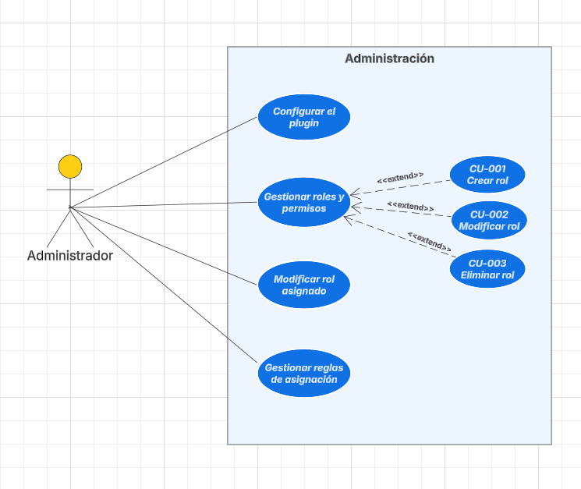
(Diagrama)
    - Módulo gestión de turnos
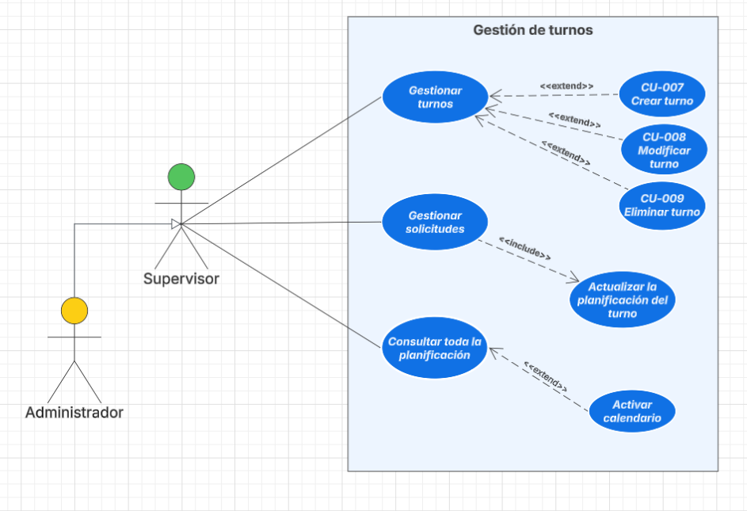
(Diagrama)
    - Funciones generales del plugin
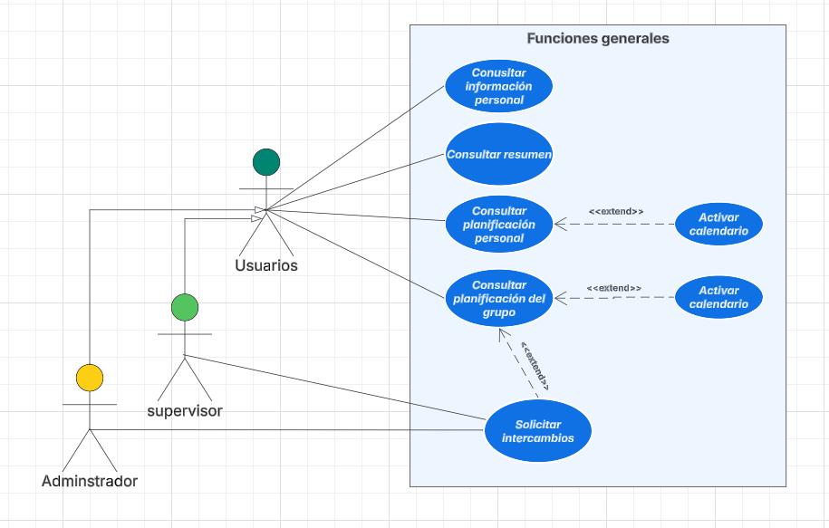
(Diagrama)
  - Especificación detallada de casos de uso
CU-001 – Configurar los parámetros generales del plugin (RF-001)
Precondiciones: El técnico debe tener el rol Administrador.
Actor principal: Administrador
Actor secundario: El sistema
Flujo principal:
1. El Supervisor accede al TurnosDT en el menú Soporte de GLPI y clica en Configuración general.
2. El sistema muestra el panel de configuración
3. El Administrador modifica los campos necesarios y clica en guardar
4. El sistema muestra un mensaje de que los cambios se han guardado con éxito.
Flujo alternativo/excepciones:
3a. Si falta algún campo obligatorio por rellenar, el sistema mostrará un mensaje de que faltan campos obligatorios por rellenar.
3b. Si ocurre un error de comunicación con la base de datos, el sistema mostrará un mensaje de que no se han podido guardar los cambios.
CU-002 – Crear roles (RF-002)
Precondiciones: El técnico debe tener el rol Administrador
Actor principal: Administrador
Actor secundario: El sistema
Flujo principal:
1. El Supervisor accede al TurnosDT en el menú Soporte de GLPI y clica en Configuración general.
2. El sistema muestra el panel de configuración
3. El Administrador clica la sección Roles y permisos
4. El sistema muestra, junto al listado de roles, el botón Crear rol.
5. El Administrador clica en el botón Crear rol.
6. El sistema muestra el panel de creación del nuevo rol con la matriz de permisos de este rol.
7. El administrador rellena el formulario, habilita/deshabilita funcionalidades de la matriz y clica en guardar.
8. El sistema almacena la configuración en la base de datos
9. El sistema muestra un mensaje de que el nuevo rol se ha creado con éxito.
Flujo alternativo/excepciones:
7a. Si falta algún campo obligatorio por rellenar, el sistema mostrará un mensaje de que faltan campos obligatorios por rellenar.
7b. Si ocurre un error de comunicación con la base de datos, el sistema mostrará un mensaje de que no se han podido guardar los cambios.
CU-003 – Modificar permisos de los roles (RF-002)
Precondiciones: El técnico debe tener el rol Administrador
Actor principal: Administrador
Actor secundario: El sistema y todos los usuarios del plugin
Flujo principal:
1. El Supervisor accede al TurnosDT en el menú Soporte de GLPI y clica en Configuración general.
2. El sistema muestra el panel de configuración
3. El Administrador clica la sección Roles y permisos
4. El sistema muestra el listado de roles que hay creados.
5. El Administrador clica en el rol que desea modificar.
6. El sistema muestra el panel de configuración del rol con la matriz de permisos de este rol.
7. El administrador habilita/deshabilita funcionalidades y clica en guardar.
8. El sistema almacena la configuración en la base de datos
9. El sistema muestra un mensaje de que los cambios se han guardado con éxito.
Flujo alternativo/excepciones:
7a. Si falta algún campo obligatorio por rellenar, el sistema mostrará un mensaje de que faltan campos obligatorios por rellenar.
7b. Si ocurre un error de comunicación con la base de datos, el sistema mostrará un mensaje de que no se han podido guardar los cambios.
CU-004 – Eliminar roles (RF-002)
Precondiciones: El técnico debe tener el rol Administrador
Actor principal: Administrador
Actor secundario: El sistema
Flujo principal:
1. El Supervisor accede al TurnosDT en el menú Soporte de GLPI y clica en Configuración general.
2. El sistema muestra el panel de configuración
3. El Administrador clica la sección Roles y permisos
4. El sistema muestra el listado de roles que hay creados.
5. El Administrador clica en el rol que desea eliminar.
6. El sistema muestra el panel de configuración del rol con la matriz de permisos de este rol.
7. El administrador clica en eliminar rol.
8. El sistema muestra un mensaje de doble confirmación.
9. El administrador clica en confirmar.
10. El sistema almacena la información en la base de datos.
11. El sistema muestra un mensaje de que el rol se ha borrado con éxito.
Flujo alternativo/excepciones:
9a. Si existen usuarios asignados al rol que se desea eliminar, el sistema mostrará un mensaje de que no se ha podido eliminar el rol porque tiene lo tienen asignado los siguientes usuarios. Para poder eliminar el rol no lo debe tener ningún usuario asignado.
9b.Si ocurre un error de comunicación con la base de datos, el sistema mostrará un mensaje de que no se han podido guardar los cambios.
CU-005 – Modificar rol asignado a un usuario (RF-002)
Precondiciones: El técnico debe tener el rol Administrador
Actor principal: Administrador
Actor secundario: el sistema y todos los usuarios del plugin.
Flujo principal:
1. El Supervisor accede al TurnosDT en el menú Soporte de GLPI y clica en Configuración general.
2. El sistema muestra el panel de configuración
3. El Administrador clica la sección Gestión de usuarios
4. El sistema muestra el listado de usuarios y un formulario para poder filtrar por el usuario
5. El administrador filtra el listado (o lo busca manualmente) y clica sobre el nombre de usuario que desea modificar
6. El sistema muestra un formulario con el campo rol desplegable.
7. El Administrador selecciona el rol que desea otorgarle y clica en guardar.
8. El sistema almacena la configuración en la base de datos
9. El sistema muestra un mensaje de que los cambios se han guardado con éxito.
Flujo alternativo/excepciones:
7a. Si el usuario ya tiene el mismo rol asignado, se mostrará un mensaje de que el usuario ya tiene este rol asignado y no se ha modificado nada.
7b. Cuando el Administrador quiera otorgar el permiso de Administrador a otro usuario, el sistema le mostrará un mensaje de doble confirmación.
7c. Si ocurre un error de comunicación con la base de datos, el sistema mostrará un mensaje de que no se han podido guardar los cambios.
CU-006 – Gestionar reglas de asignación de turnos automáticas (RF-003)
Precondiciones: El técnico debe tener el rol Administrador
Actor principal: Administrador
Actor secundario: el sistema y todos los usuarios del plugin.
Flujo principal:
1. El Supervisor accede al TurnosDT en el menú Soporte de GLPI y clica en Configuración general.
2. El sistema muestra el panel de configuración
3. El Administrador clica la sección Reglas de asignación
4. El sistema muestra el listado con todas las reglas de asignación
5. El Administrador clica en la regla que desea modificar
6. El sistema muestra los parámetros de la regla
7. El Administrador modifica los campos necesarios y clica en guardar.
8. El sistema almacena la configuración en la base de datos.
9. El sistema muestra un mensaje de que los cambios se han guardado con éxito.
Flujo alternativo/excepciones:
7a. Si falta algún campo obligatorio por rellenar, el sistema mostrará un mensaje de que faltan campos obligatorios por rellenar.
7b. Si ocurre un error de comunicación con la base de datos, el sistema mostrará un mensaje de que no se han podido guardar los cambios.
CU-007 – Crear/asignar turnos (RF-004)
Precondiciones: El técnico debe tener el rol Supervisor
Actor principal: Supervisor
Actor secundario: El sistema y todos los usuarios del plugin.
Flujo principal:
1. El Supervisor accede al TurnosDT en el menú Soporte de GLPI y clica enTurnos.
2. El sistema muestra el listado de tipos de turno que hay en el sistema (tardes, niveles y guardias).
3. El Supervisor clica en el tipo de turno en el que desea añadir el nuevo turno.
4. El sistema muestra un listado con los turnos que ya hay creados en ese tipo de turno.
5. El Supervisor clica en el botón Crear turno.
6. El sistema muestra el formulario para añadir un nuevo turno
7. El Supervisor rellena los campos del formulario y clica en guardar.
8. El sistema almacena la configuración en la base de datos
9. El sistema muestra un mensaje de que los cambios se han guardado con éxito.
Flujo alternativo/excepciones:
6a. Si falta algún campo obligatorio por rellenar, el sistema mostrará un mensaje de que faltan campos obligatorios por rellenar.
6b. Si ocurre un error de comunicación con la base de datos, el sistema mostrará un mensaje de que no se han podido guardar los cambios.
CU-008 – Modificar/reasignar turnos (RF-004)
Precondiciones: El técnico debe tener el rol Supervisor
Actor principal: Supervisor
Actor secundario: el sistema y todos los usuarios del plugin.
Flujo principal:
1. El Supervisor accede al TurnosDT en el menú Soporte de GLPI y clica en Turnos.
2. El sistema muestra el listado de tipos de turno que hay en el sistema (tardes, niveles y guardias).
3. El Supervisor clica en el tipo de turno en el que desea en el que desea modificar un turno asignado.
4. El sistema muestra un listado con los turnos que hay creados en ese tipo de turno.
5. El Supervisor clica en el tuno que desea modificar.
6. El sistema muestra el formulario de edición del turno donde el supervisor puede cambiar el usuario asignado.
7. El Supervisor modifica el campo técnico asignado y clica en guardar.
8. El sistema muestra un mensaje de doble confirmación con el mensaje de que se van a eliminar los eventos para este turno del anterior técnico asignado y se van a crear nuevos eventos para este turno en el calendario del nuevo técnico asignado.
9. El Supervisor clica en confirmar.
10. El sistema elimina los proximos eventos de este turno del calendario del anterior técnico asignado y crea los nuevos eventos en el calendario del nuevo técnico asignado.
11. El sistema muestra un mensaje de que los cambios se han guardado con éxito.
Flujo alternativo/excepciones:
7a. Si falta algún campo obligatorio por rellenar, el sistema mostrará un mensaje de que faltan campos obligatorios por rellenar.
7b. Si el Supervisor intenta guardar el turno asignándolo a un usuario que ya tiene otro turno del mismo tipo asignado, el sistema mostrará un mensaje de aviso de que el usuario tiene otro turno del mismo tipo asignado y de que esta acción mantendrá al usuario en los dos turnos del mismo tipo.
7c. Si ocurre un error de comunicación con la base de datos, el sistema mostrará un mensaje de que no se han podido guardar los cambios.
CU-009 – Eliminar turnos (RF-004)
Precondiciones: El técnico debe tener el rol Supervisor
Actor principal: Supervisor
Actor secundario: El sistema
Flujo principal:
1. El Supervisor accede al TurnosDT en el menú Soporte de GLPI y clica enTurnos.
2. El sistema muestra el listado de tipos de turno que hay en el sistema (tardes, niveles y guardias).
3. El Supervisor clica en el tipo de turno en el que desea eliminar el turno.
4. El sistema muestra un listado con los turnos que hay creados en ese tipo de turno.
5. El Supervisor clica en el tuno que desea eliminar.
6. El sistema muestra el formulario de edición del turno y el botón Eliminar turno.
7. El Superviso clica en el botón Eliminar turno.
8. El sistema muestra un mensaje de doble confirmación advirtiendo que esta acción eliminará los siguientes eventos asociados a este turno del calendario del usuario.
9. El administrador clica en confirmar.
10. El sistema elimina el los siguientes eventos planificados para este turno del calendario del usuario.
11. El sistema muestra un mensaje de que los eventos se han eliminado con éxito.
Flujo alternativo/excepciones:
8a. Si ocurre un error de comunicación con la base de datos, el sistema mostrará un mensaje de que no se ha podido eliminar el turno.
CU-010 – Aprobar/rechazar solicitudes de intercambios de técnico en turnos planificados (RF-009)
Precondiciones: El técnico debe tener el rol Supervisor
Actor principal: Supervisor
Actor secundario: El sistema y los usuarios implicados en el intercambio
Flujo principal:
1. El Supervisor accede al TurnosDT en el menú Soporte de GLPI y clica en Solicitudes de intercambio.
2. El sistema muestra el listado de solicitudes de intercambio pendientes y un campo para poder buscar por técnico y estado de la solicitud.
3. El Supervisor filtra por el nombre del técnico que desea buscar.
4. El sistema muestra un listado con todas las solicitudes de intercambio de turno de este usuario
5. El Supervisor clica en la solicitud que desea modificar.
6. El sistema muestra el formulario para aprobar/rechazar la solicitud
7. El Supervisor aprueba o rechaza la solicitud.
8. El sistema almacena la configuración en la base de datos
9. El sistema muestra un mensaje de que la solicitud ha sido aprobada o rechazada con éxito.
Flujo alternativo/excepciones:
6a. Si ocurre un error de comunicación con la base de datos, el sistema mostrará un mensaje de que no se han podido guardar los cambios.
CU-011 – Consultar la planificación de otros grupos del departamento de informática en el calendario (RF-005)
Precondiciones: El usuario debe tener el rol Supervisor
Actor principal: Supervisor
Actor secundario: El sistema y todos los usuarios del plugin.
Flujo principal: El sistema de base de datos
1. El Supervisor accede al calendario de planificación de GLPI en el menú Soporte.
2. El sistema muestra por defecto su planificación de usuario y, en el panel izquierdo Planificaciones, los calendarios de TurnosDT de otros grupos de departamento.
3. El Supervisor activa/desactiva las planificaciones de TurnosDT de el/los grupos que desea visualizar.
4. El supervisor puede navegar en modo lectura por las siguientes páginas y cambiar la vista a mes, semana o día, agenda o cronología semanal.
Flujo alternativo/excepciones:
4a. Si el supervisor intenta clicar en algún evento del calendario perteneciente a un usuario de otro grupo de departamento, el sistema impedirá el acceso al formulario de edición del evento y, su lugar, mostrará un mensaje de que no se pueden editar eventos de usuarios pertenecientes a otro grupo de departamento. Permitiendo únicamente modificar eventos de su grupo de departamento.
CU-012 – Consultar información personal (RF-007)
Precondiciones: El usuario debe tener el rol Técnico
Actor principal: Técnico
Actor secundario: El sistema
Flujo principal:
1. El usuario accede a TurnosDT en el menú Soporte de GLPI
2. El sistema muestra la información relativa al usuario y un resumen global de la planificación de soporte del departamento de informática.
3. El usuario puede consultar su información personal y el listado de solicitudes de intercambio que tiene pendientes.
Flujo alternativo/excepciones:
CU-013 – Consultar la planificación propia en el calendario (RF-005)
Precondiciones: El usuario debe tener el rol Técnico
Actor principal: Técnico
Actor secundario: El sistema
Flujo principal:
1. El usuario accede al calendario de planificación de GLPI
2. El sistema muestra su planificación de usuario y dentro de la sección planificaciones tiene el calendario de TurnosDT.
3. El usuario activa/desactiva su calendario.
4. El sistema muestra/oculta la información del calendario de TurnosDT.
Flujo alternativo/excepciones:
4a. Si el Técnico intenta clicar en algún evento del calendario propio, el sistema impedirá el acceso al formulario de edición del evento y, en su lugar, mostrará el formulario para solicitar un intercambio de turno.
CU-014 – Consultar la planificación del departamento al que pertenece (RF-005)
Precondiciones: El usuario debe tener el rol Técnico
Actor principal: Técnico
Actor secundario: El sistema
Flujo principal:
1. El usuario accede al calendario de planificación de GLPI
2. El sistema muestra su planificación de usuario y dentro de la sección planificaciones el calendario de TurnosDT de su grupo de departamento.
3. El usuario activa/desactiva el calendario del grupo.
4. El sistema muestra/oculta la información del calendario del grupo al que pertenece.
Flujo alternativo/excepciones:
4a. Si el Técnico intenta clicar en algún evento del calendario perteneciente a otro usuario, sistema impedirá el acceso al formulario de edición del evento y, en su lugar, mostrará el formulario para solicitar un intercambio de turno.
CU-015 – Consultar el resumen actual del departamento de informática (RF-006)
Precondiciones: El usuario debe tener el rol Técnico
Actor principal: Técnico
Actor secundario: El sistema
Flujo principal:
1. El usuario accede al calendario de planificación de GLPI
2. El sistema muestra su planificación de usuario y dentro de la sección planificaciones el calendario de TurnosDT de su grupo de departamento.
3. El usuario activa/desactiva el calendario del grupo.
4. El sistema muestra/oculta la información del calendario del grupo al que pertenece.
Flujo alternativo/excepciones:
4a. Si el Técnico intenta clicar en algún evento del calendario propio o perteneciente a otro usuario del mismo grupo de departamento, el sistema impedirá el acceso al formulario de edición del evento y, su lugar, mostrará el formulario para solicitar un intercambio de turno.
CU-016 – Solicitar intercambios con otro técnico para un turno planificado(RF-008)
Precondiciones: El usuario debe tener el rol Técnico
Actor principal: Técnico
Actor secundario: El sistema y los usuarios del mismo grupo de departamento
Flujo principal:
1. El usuario accede al calendario de planificación de GLPI
2. El sistema muestra su planificación de usuario y dentro de la sección planificaciones el calendario de TurnosDT de su grupo de departamento.
3. El usuario activa el calendario de turnos del grupo.
4. El sistema muestra la información del calendario del grupo al que pertenece.
5. El usuario clica en el turno que desea intercambiar
6. El sistema muestra el formulario de solicitud de intercambio con el turno seleccionado, el técnico que tiene asignado y el campo técnico sustituto con un desplegable que mostrará a los usuarios de su grupo de departamento.
7. El usuario selecciona el técnico sustituto y clica en guardar.
8. El sistema muestra un mensaje de que los cambios se han guardado con éxito.
Flujo alternativo/excepciones:
7a. Si ocurre un error de comunicación con la base de datos, el sistema mostrará un mensaje de que no se han podido guardar los cambios.
- DEFINICIÓN DEL MODELO DE DATOS CONCEPTUAL
  - Diagrama entidad-relación
  - Diccionario de datos
- CREACIÓN DE PROTOTIPOS Y DISEÑO DE INTERFACES
  - Árbol de navegación
  - Diseños de pantalla
  - Flujos de interacción
  - Trazabilidad con casos de uso y modelado de datos
- DOCUMENTO DE ESPECIFICACIÓN FUNCIONAL
  - Matriz de trazabilidad de requisitos
  - Historial de control de cambios y versiones
  - Glosario de terminología
  - Criterios de aceptación globales
  - Firmas de conformidad

Esta restricción va ligada al perfil de usuario que tiene en la entidad a la que pertenece en GLPI.
Esta restricción va ligada al perfil de usuario que tiene en la entidad a la que pertenece en GLPI.
Se puede utilizar con GLPI Inventory y GLPI Agent para mapear la red de origen desde la que se conecta el dispositivo y asignarle una subred específica en GLPI.
Se puede utilizar More Groups para activar y desactivar usuarios de un grupo específico.
Horario a determinar por el coordinador.
Se puede utilizar More Groups para activar y desactivar usuarios de un grupo específico.
En el caso de que no se pueda obtener del complemento GLPI Inventory/GLPI Agent y sea necesario traerlo de Mikrotik.
Este requisito funcional no debe afectar a la configuración de la gestión de turnos.
Este RNF puede estar condicionado por la información que registra el complemento GLPI Agent (de GLPI Inventory)
Para esta funcionalidad se puede utilizar el complemento More Groups
El sistema ya ha otorgado los roles por defecto, como se explica en la RN-003.
El tipo de turno Vacaciones, viene de otra aplicación y no es posible editarlo, por lo que no debe aparece en la gestión de turnos, solo se almacena en la base de datos.
En periodos de vacaciones, permisos o bajas un sustituto puede realizar dos turnos del mismo tipo (en el caso de los niveles rotatorios o guardias)
Esta funcionalidad la permite GLPI en su calendario de planificación, no es un RF de este plugin.
Acción nativa de GLPI cuando clicas en cualquier evento del calendario.
Se refiere a la funcionalidad del RF-008 , explicado en el CU-015.
Acción nativa de GLPI cuando clicas en cualquier evento del calendario.
Esta funcionalidad está explicada en el CU-015.
Acción nativa de GLPI cuando clicas en cualquier evento del calendario.
Esta funcionalidad está explicada en el CU-015.
Acción nativa de GLPI cuando clicas en cualquier evento del calendario.
Esta funcionalidad está explicada en el CU-015.
Esta solicitud afecta unicamente al turno seleccionado, si el usuario quiere realizar el turno de su compañero debe realizar otra solicitud en el turno que hayan acordado.

